**优惠券交易平台项目的功能来由介绍**

**名词解释：**

**本平台：**优惠券交易平台

**开启优惠券：**将加密的优惠券进行解密

**优惠券类别：**西餐、海鲜、咖啡、面包糕点、火锅、烧烤、冰激凌、快餐、自助餐、其他

**惩罚：**是指对于一些用户在本平台行为不当，平台给予该用户的惩罚

如：用户多次发布同一优惠券、用户争议非常多

1. **概述**

该文档描述的是项目所有功能来由的文档

1. **项目功能来由介绍**

根据调查、了解、发现电子的优惠券优惠力度很大、供不应求，且目前市场上没有看到专门买卖银行的电子优惠券的交易平台。

根据统计，招行和中行的优惠券1年可以产生1个多亿元的交易流水，因此我们决定开发一个移动版的优惠券交易平台来方便用户进行买卖优惠券。

我们分几方面介绍优惠券交易平台的功能，包括：用户质量、方便交易、清算、支付、如何解决争议、社交、手续费、惩罚

* 1. **用户质量**

**2.1.1生成邀请码**

**描述：**为了提高平台的用户质量，我们决定采取邀请注册的方式来进行注册，因此平台给用户提供一个“生成邀请码”的功能

**2.1.2注册**

**描述：**在新用户“注册”时需要输入邀请人提供的邀请码。

**2.1.3登陆和登出**

**描述：**用户邀请注册成功后，可以通过平台的登陆功能进行“登陆”，可以在平台进行“登出”以退出登陆。

**2.1.4用户信息维护、重置密码**

**描述：**用户注册成功后，可以维护自己的信息、修改密码。

* 1. **方便安全交易**

**用户购买优惠券需要操作哪几步？**

**描述：**为了实现用户方便购买优惠券，只需要操作4步就可完成支付优惠券

**支付的步骤：**查询优惠券列表、查看优惠券详情、点击购买按钮、支付优惠券

**2.2.1发布优惠券**

**如何清晰描述发布优惠券？**

**发布优惠券功能，要素包括：**优惠券名称、是否支持优惠券未开启时自动退货、优惠券类别、券码形式（图片或文本）、券码、卖价、原价、券面值、截止日期、图片（与商户相关）、优惠券其他内容描述（可消费日期、可消费的时间等信息）、商户的信息（通过百度地图查询商户，采集门店的地图坐标、地点信息、电话）

**发布的优惠券券码保存时要加密？**

**原因：**为了避免中间倒手优惠券的人看到优惠券的真实券码，因此要对发布的优惠券进行加密。

**2.2.2查看已发布优惠券功能**

**描述：**用户发布完优惠券信息，通过“已发布优惠券”功能，查看已发布的优惠券信息列表和详细。

**注：优惠券分类的前台展示分为三类：**已下架、已发布、已售，此功能展示优惠券分类为“已发布”的优惠券。

**2.2.3编辑优惠券**

**编辑：**是指下架并编辑优惠券信息，此时优惠券会暂停售卖

**2.2.4下架优惠券**

**描述：**下架发布中的优惠券，下架的优惠券在“已下架优惠券”功能中进行查看。

**下架：**分为“手动下架”和“自动下架”。

手动下架：是指用户将正在发布中的优惠券，手动点击“下架”操作，该优惠券暂停售卖。

自动下架：是指系统自动判断，优惠券超过截止日期之后，将优惠券下架

**2.2.5查看已下架优惠券功能**

**描述：**是指查看已下架的优惠券信息的功能。

**注：优惠券分类的前台展示分为三类：**已下架、已发布、已售，此功能展示优惠券分类为“已下架”的优惠券。

**2.2.6查询优惠券列表功能**

**如何方便的查询优惠券？**

**描述：**根据优惠券类别、附近、名称查看优惠券的列表信息

**优惠券类别：**西餐、海鲜、咖啡、面包糕点、火锅、烧烤、冰激凌、快餐、自助餐、其他

**附近：**通过发布优惠券时采集的门店位置坐标，系统判断并展示用户附近的门店优惠券

**2.2.7查看优惠券详情**

**用户查看到优惠券详细信息后，怎样判断购券风险？**

**描述：**在“查看优惠券详情”展示信息中，添加“卖家的信用等级”、“买卖双方的关系链”。

**在“查看优惠券详情”中添加信用等级和关系链的原因：**

卖家的信用等级越高，风险越低；

买卖双方的关系链越长，风险越高

**2.2.8查看已买优惠券功能**

**描述：**买家点击了购买按钮，生成了订单，买家可以查看不同状态的订单。如：订单超时、订单取消、待支付、已支付、已确认、申请退货、已退货、拒绝退货、已退款、仲裁开始、仲裁结束。

**2.2.9查看已卖优惠券功能**

**描述：**买家点击了购买按钮，生成了订单，卖家可以查看不同状态的订单。如：订单超时、订单取消、待支付、已支付、已确认、申请退货、已退货、拒绝退货、已退款、仲裁开始、仲裁结束。

**注：优惠券分类的前台展示分为三类：**已下架、已发布、已售，此功能展示优惠券分类为“已售”的优惠券。

**2.2.10开启优惠券功能**

**描述：** 用户购买了优惠券之后，在使用之前，要先在找到已买优惠券，点击“开启”按钮。

**原因：**可以多次倒手、贩卖电子优惠券，为了避免中间倒手优惠券的人看到优惠券的真实券码，因此要对发布的优惠券进行加密，在用户支付完成优惠券后，要想使用优惠券，要先点击“开启优惠券”，把优惠券进行解密。

优惠券分类的前台展示分为三类：已下架、已发布、已售

**2.2.11确认优惠券操作**

**描述：**用户在使用了购买的优惠券后，要点击“确认”按钮，告知本平台该券已使用。

**原因：**优惠券是由其他平台的发放的，如中行、招行，我们平台不具备核销电子优惠券的功能。因此需要添加一个订单状态-确认，让用户手动操作告知本平台确认该优惠券已使用。

**确认的含义：**是指用户在使用了购买的优惠券后，进行确认已使用的操作。

**2.2.12自动下单功能**

**自动下单原因：**为了满足有些用户及时抢购想要的优惠券，添加了自动下单功能

**自动下单功能：**设定要购买的具体商品，一个最低价位，当小于等于最低价位时则自动买入，并自动发货，当自动下单的商品不是想要的商品，发生退货时收取一定的手续费。

* 1. **清算**

2.3.1**资金流向**

**资金流向图：**

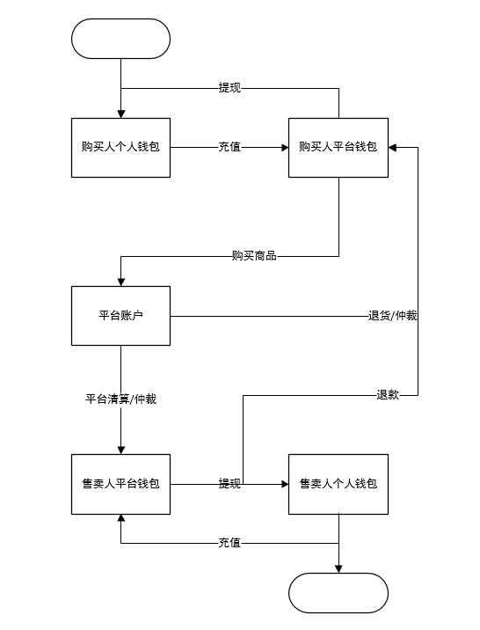

**资金流向描述：**

购买人付款：购买人通过微信付款，先经过用户平台电子钱包，再到平台账户。

售卖人提现：售卖人通过平台的钱包提现到微信或者支付宝账户

平台清算：平台账户直接向卖家的电子钱包转账

平台退款：平台账户直接向买家的电子钱包转账

平台退货：平台账户直接向买家的电子钱包转账

平台仲裁：平台账户直接向买家或卖家的电子钱包转

**2.3.2提现**

**用微信和支付宝提现**

**经过讨论比较得出结论：**通过比较微信、支付宝企业转账的手续费、服务费，选择微信和支付宝两种方式作为平台给卖家转账提现的方式。给同一个非实名用户付款时，当日提现金额在2000内时，提示通过微信提现免费；单日提现金额超过2000时，提示可以分批通过微信进行提现，也可以直接通过支付宝提现，但是有手续费和服务费。

**原因：**通过分析微信的企业付款和支付宝给他人转账的限制条件得出以上结论。

**微信的企业付款**

**微信的企业付款给用户的限制条件：**

给同一个实名用户付款，单笔单日限额2W/2W

给同一个非实名用户付款，单笔单日限额2000/2000

一个商户同一日付款总额限额100W

单笔最小金额默认为1元

每个用户每天最多可付款10次，可以在商户平台--API安全进行设置

给同一个用户付款时间间隔不得低于15秒

**微信以后是否会收取手续费？**

提问：微信目前企业给用户付款，超过相应的限额不能付款，以后是否会收取手续费？

回复：微信客服只回复当前试运行期间不收取，以后不知道是否收费。

**支付宝转账**

**支付宝给他人转账限制条件**

免费转账额度：2万元/月，超出金额费率：0.15%

服务费上限：2元-25元

单笔限额：向个人账户转账的单笔限额不能超过5万

单日累计限额：200万

**2.3.3电子钱包功能**

**平台有一个电子钱包功能的作用？**

用户可以进行提现和充值

平台通过自己的电子钱包给用户进行清算，方便平台、用户查看清算数据

* 1. **支付**

**2.3.1支付的流程图**

**描述：从订单状态画支付流程**

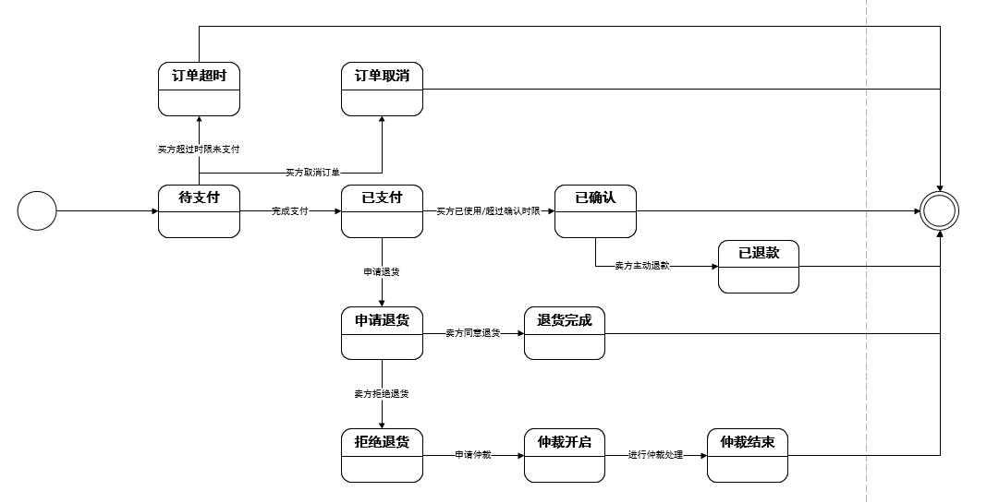

**2.3.2支付流程介绍**

**描述：从订单状态描述订单的支付流程**

**操作前提：**当用户点击“购买”按钮后，平台生成订单。

**订单支付流程结束的6种情况如下：**

**订单超时：**用户在半小时内未完成支付，支付流程结束。

**订单取消：**用户点击取消按钮来取消订单，支付流程结束。

**已确认：**用户完成支付订单后，开启了优惠券，并点击“已确认”按钮，确认了该优惠券已使用操作，支付流程结束。

**已退款：**场景是买家误操作点击了“已确认”按钮，买家误确认了购买的优惠券，而卖家已使用了该优惠券，为了不让买家投诉，设计的让卖家主动退款的功能，卖家退款完成，支付流程结束。

**退货完成：**买家申请退货，卖家同意退货，支付流程结束。

**仲裁结束：**买家申请退货，卖家不同意退货，买家申请仲裁，仲裁结束，支付流程结束。

**2.3.3订单超时**

**描述：**当用户点击“购买”按钮后，平台生成订单，用户在生成订单半小时内未完成支付，则订单超时

**2.3.4取消订单**

**描述：**当用户点击“购买”按钮后，平台生成订单，用户点击“取消”按钮来取消订单。

**2.3.3退货流程图**



**2.3.4 退货**

**退货的前提条件是什么？**

退货只能退给直接售卖人

买家支付商品7天内可发起退货

**退货分为两种：**

卖家自动退货和手动处理退货

**2.3.4.1自动退货**

**自动退货的条件是什么？**

优惠券在发布时，卖方支持自动退货

优惠券未超过优惠券截止日期

优惠券未开启

**2.3.4.2手动退货**

**手动处理退货的条件是什么？**

优惠券在发布时，卖方不支持自动退货

优惠券未超过优惠券截止日期

优惠券未开启

**手动处理退货的处理是什么？**

手动处理退货时间为3天内

如果超过3天卖方未处理，则平台按卖方同意退货处理

**2.3.5 退款**

**为什么有处理退款的功能？**

**描述：为了满足一个场景**----买家误操作点击了“已确认”按钮，说明该优惠券已经确认使用了，此时已不能走退货流程。也不想走争议，只想将大事化小进行友好解决。

由于买家误确认了购买的优惠券后，被卖家已使用了该优惠券，为了不让买家不满意，误认为平台卖假券，设计的让卖家主动退款的功能。

注：卖家具有该功能

* 1. **如何解决争议**

**描述：**当卖家拒绝退款给买方，买方可以同过申请仲裁的方式来解决问题，如下描述解决争议的过程。

**2.5.1 申请仲裁**

**描述：**解决争议的功能是申请仲裁然后由用户投票出结果

**申请仲裁：**当有用户申请仲裁时出发仲裁，通知相关用户，买卖双方关系链条中的用户会收到参与仲裁投票通知。

**2.5.2仲裁聊天室**

**描述：**点击通知消息进入仲裁聊天室，买卖双方可以在聊天室内阐述各自理由，仲裁用户也可发言调解。

**2.5.3仲裁投票**

**描述：**调解无效后，开始匿名投票，第一轮通过非直接关系用户仲裁投票，看结果票数多的赢；如无结果，则再拉入外围更多非直接关系用户，每次投票时效1天，直到有结果为止。

**选择用平台用户进行仲裁的原因如下：**

平台没有客服人员，减少了平台的开支

没有了平台人员参与仲裁，减少了平台的责任，降低了平台风险

* 1. **社交**

**2.6.1 即时通讯**

**描述：**用户在有购买想法时，想了解更多关于优惠券的信息，通过即时通讯跟卖家进行沟通。

**2.6.2 好友维护**

**描述：**当买卖双方形成良性交易时，可以相互添加好友，增加用户的粘合度，因此平台有好友维护功能。

* 1. **手续费、惩罚**

**2.7.1 手续费**

**平台如何收取手续费？**

**描述：**当平台运营到一定程度时，积累了一定量的用户时，可以考虑收取手续费。

**关于如何收取手续费有以下想法：**

手续费以参数形式进行设定

第一年手续费免费或固定额度

除去第一年，其他手续费根据前一年支出情况为基数，算出手续费

出现争议补偿后应动态调整手续费

当有额外维护或开发等支出时，应动态调整手续费

**2.7.2惩罚**

**平台何时惩罚用户？**

1、情况描述：如何规避用户多次发布同一优惠券的情况？

解决方案：一旦发现这样的情况给予该用户严重的惩罚，目前没有想好具体的功能

2、情况描述：被邀请人的交易争议达到一定次数时，怎么办？

解决方案：则给予邀请人一定的处罚，减少邀请用户的个数。